Муниципальное дошкольное образовательное учреждение «Детский сад №4 «Теремок»

Методическое пособие «Домашние животные».
Для детей раннего возраста.

Подготовила воспитатель: Гордеева Анна Сергеевна.

Белозерск. Декабрь 2022 год
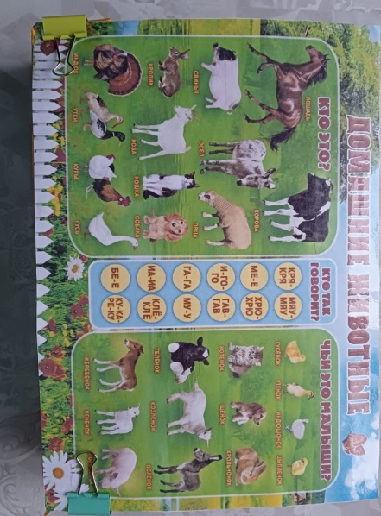
Цель: формировать обобщающее понятие «Домашние животные»; способствовать обобщению представлений о домашних животных; развивать понимание обращенной к ребенку речи (выполнение словесных инструкций); понимать и отвечать на вопрос: кто это?; кто что ест?; собери картинку; найди маму и малыша; кто как говорит? Уточнять и систематизировать знания детей о домашних животных.
Задачи:
1. Закрепить и уточнить знания детей о домашних животных и их детенышах, где живут, чем питаются; какую пользу приносят.
2. Способствовать развитию памяти, наблюдательности, внимания, умения внимательно слушать.
3. Воспитывать любовь и заботу к домашним животным.
4. Расширить и углубить представления детей младшего дошкольного возраста о домашних животных, их характерных особенностях.
5. Продолжать развивать умение различать и называть домашних животных и их детёнышей.
6. Развивать мышление, зрительное внимание.
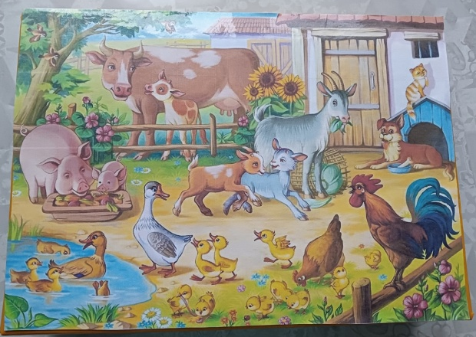
Актуальность.
Дети с помощью этого пособия учатся различать и называть домашних животных и их детёнышей, определять и называть, что они едят, какие издают звуки.
В данном пособии представлен материал работы с детьми раннего возраста по теме: «Домашние животные. В пособии подобран материал для изучения домашних животных с детьми группы раннего возраста и младшего возраста.
Описание.
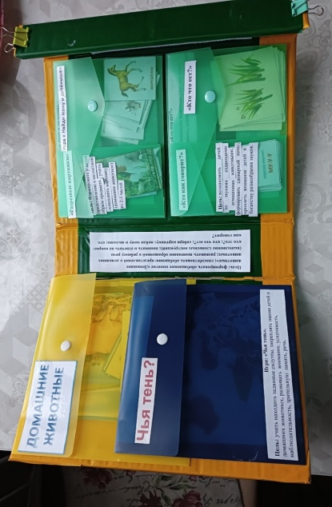
С внедрением ФГОС каждый педагог дошкольного учреждения находится в постоянном поиске новых форм организации образовательной деятельности. У педагога появляется возможность еще больше времени проводить индивидуальную работу с детьми.
Я представляю вашему вниманию папку – методическое пособие по теме «Домашние животные». Немного об изготовлении и материалах.
Основой для создания такой папки стала обычная плотная картонная папка, она имитирует раскрывающуюся книгу. А чтобы изделие имело эстетичный вид, обклеила папку цветной самоклеющейся бумагой. На лицевой стороне приклеила название папки, иллюстрацию, которая показывает тему данного пособия, на задней стороне – иллюстрация скотного двора.
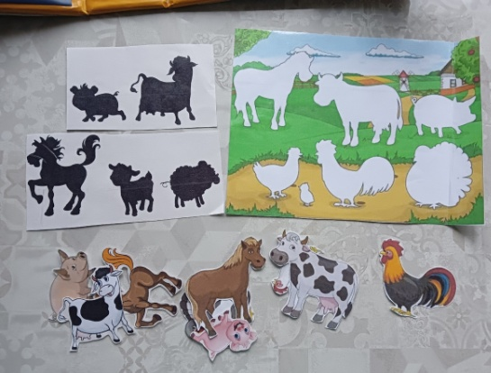
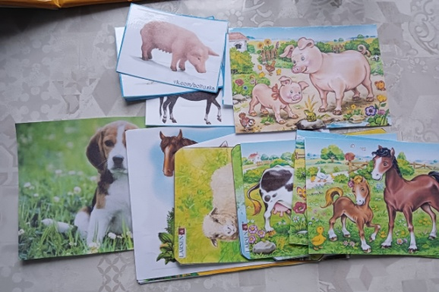
Ну, а теперь о наполнении папки.
Иллюстрации я находила на просторах Интернета. На левой стороне папки у меня расположились кармашки: один с видами домашних животных, второй с дидактической игрой «Чья тень», цель которой: учить находить заданные силуэты, закреплять знания детей о домашних животных, развивать внимание, усидчивость, наблюдательность, зрительную память, речь.
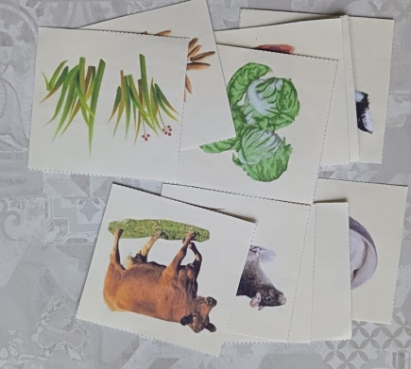
На правой стороне сделано четыре кармашка: первый – дидактическая игра «Разрезные картинки», ее цель: формировать у детей представление о целостном образе предмета, учить складывать картинку (домашнее животное) из 2-3 частей. Следующий кармашек – дидактическая игра «Найди маму и детеныша», цель которой: учить детей находить малышей домашних животных и называть их; развивать память, речь, внимание. В третьем кармашке находятся иллюстрации, с помощью которых дети узнают и закрепляют звуки, которые издают домашние животные, игра: «Кто как говорит», цель этой игры: познакомить детей со звуками издающими домашними животными; формировать словарный запас; привлечь внимание детей к богатству разнообразия звуков.
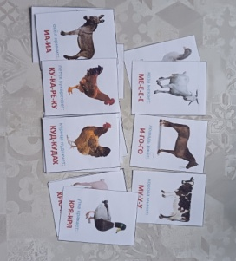
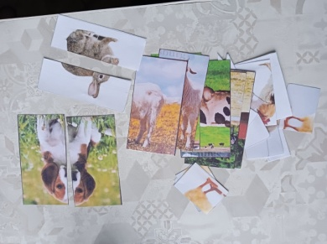
В четвёртом кармашке находиться ещё одна дидактическая игра: «Кто что ест» и ее цель: закреплять знания детей о домашних животных (что они едят) развивать мышление, внимание, память, воспитывать желание заботиться о домашних животных.
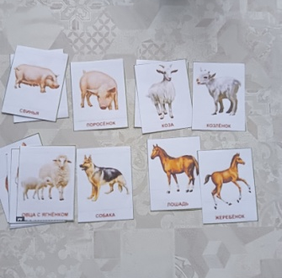
Данную папку я буду дополнять дидактическими играми, иллюстраци-онным материалом по данной теме.

Таким образом, папка - методическое пособие по теме «Домашние животные» будет большим помощником для меня в изучении с детьми данной темы.

